ADORAZIONE EUCARISTICA Giovedì 3 aprile 2014

Gesù, dolcezza dei cuori, fonte viva, lume delle menti, più grande di ogni gioia, più grande di ogni desiderio.
La nostra voce risuoni di te, Gesù, le nostre opere esprimano te, i nostri cuori ti amino, ora e per sempre.
Chi ti gusta, non è ancor sazio, chi ti beve, ha sete ancora: nulla, eccetto te, desidera chi trova pace nel tuo amore.
O mio dolcissimo Gesù, speranza dell'anima che sospira; le pie lacrime e la mente agitata cercano te.
Resta con noi, Signore, illuminaci con la tua luce; fugate le tenebre della notte, colma la mente di dolcezza.
O Gesù, fiore della Vergine Madre, a te la lode, la gloria del nome, il regno della beatitudine. Amen.

ATTO PENITENZIALE
Gesù è la resurrezione! La Pasqua è passaggio dalla morte alla vita dal peccato alla grazia.
Apriamo il sepolcro della nostra vita, facciamo entrare lo Spirito.

Signore, Padre nostro, tu ci farai riposare nel tuo Regno di vita eterna:
perdona i nostri dubbi e le nostre paure e abbi pietà di noi.
T. Signore pietà.

Signore Gesù Cristo, tu aprirai le nostre tombe e ci risusciterai dai sepolcri: perdona la nostra poca fede in te e abbi pietà di noi.
T. Cristo pietà.

Signore, Spirito santo, tu entrerai in noi e le nostre ossa inaridite rivivranno: perdona i nostri cuori incapaci di sperare e abbi pietà di noi.
T. Signore pietà.

Dio onnipotente abbia misericordia di noi, perdoni i nostri peccati e ci conduca alla vita eterna. A– Amen

Eterno Padre, la tua gloria è l’uomo vivente; tu che hai manifestato la tua compassione per l’amico Lazzaro, guarda l’afflizione della Chiesa che piange e prega per i suoi figli morti a causa del peccato, e con la forza del tuo Spirito richiamali alla vita nuova. Per il nostro Signore Gesù Cristo... Amen.

In questa domenica di Quaresima la liturgia celebra il grande miracolo che l’itinerario battesimale opera in noi: il passaggio dalla morte alla vita. Ciò è opera e dono dello Spirito. Gesù, che ha risuscitato Lazzaro, è il Risorto ed è la primizia dei risorti. Lazzaro diviene così icona di ogni battezzato. La Parola di Dio ci invita a professare la nostra fede in Dio, vita del mondo, per combattere la paura ed il peccato.

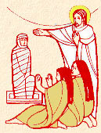
Dal vangelo secondo Giovanni
In quel tempo, un certo Lazzaro di Betània, il villaggio di Maria e di Marta sua sorella, era malato. Maria era quella che cosparse di profumo il Signore e gli asciugò i piedi con i suoi capelli; suo fratello Lazzaro era malato. Le sorelle mandarono dunque a dire a Gesù: «Signore, ecco, colui che tu ami è malato».
All’udire questo, Gesù disse: «Questa malattia non porterà alla morte, ma è per la gloria di Dio, affinché per mezzo di essa il Figlio di Dio venga glorificato». Gesù amava Marta e sua sorella e Lazzaro. Quando sentì che era malato, rimase per due giorni nel luogo dove si trovava. Poi disse ai discepoli: «Andiamo di nuovo in Giudea!». I discepoli gli dissero: «Rabbì, poco fa i Giudei cercavano di lapidarti e tu ci vai di nuovo?». Gesù rispose: «Non sono forse dodici le ore del giorno? Se uno cammina di giorno, non inciampa, perché vede la luce di questo mondo; ma se cammina di notte, inciampa, perché la luce non è in lui».
Disse queste cose e poi soggiunse loro: «Lazzaro, il nostro amico, s’è addormentato; ma io vado a svegliarlo». Gli dissero allora i discepoli: «Signore, se si è addormentato, si salverà». Gesù aveva parlato della morte di lui; essi invece pensarono che parlasse del riposo del sonno. Allora Gesù disse loro apertamente: «Lazzaro è morto e io sono contento per voi di non essere stato là, affinché voi crediate; ma andiamo da lui!». Allora Tommaso, chiamato Dìdimo, disse agli altri discepoli: «Andiamo anche noi a morire con lui!». Quando Gesù arrivò, trovò Lazzaro che già da quattro giorni era nel sepolcro. Betània distava da Gerusalemme meno di tre chilometri e molti Giudei erano venuti da Marta e Maria a consolarle per il fratello. Marta dunque, come udì che veniva Gesù, gli andò incontro; Maria invece stava seduta in casa. Marta disse a Gesù: «Signore, se tu fossi stato qui, mio fratello non sarebbe morto! Ma anche ora so che qualunque cosa tu chiederai a Dio, Dio te la concederà». Gesù le disse: «Tuo fratello risorgerà». Gli rispose Marta: «So che risorgerà nella risurrezione dell’ultimo giorno». Gesù le disse: «Io sono la risurrezione e la vita; chi crede in me, anche se muore, vivrà; chiunque vive e crede in me, non morirà in eterno. Credi questo?». Gli rispose: «Sì, o Signore, io credo che tu sei il Cristo, il Figlio di Dio, colui che viene nel mondo». Dette queste parole, andò a chiamare Maria, sua sorella, e di nascosto le disse: «Il Maestro è qui e ti chiama». Udito questo, ella si alzò subito e andò da lui. Gesù non era entrato nel villaggio, ma si trovava ancora là dove Marta gli era andata incontro. Allora i Giudei, che erano in casa con lei a consolarla, vedendo Maria alzarsi in fretta e uscire, la seguirono, pensando che andasse a piangere al sepolcro. Quando Maria giunse dove si trovava Gesù, appena lo vide si gettò ai suoi piedi dicendogli: «Signore, se tu fossi stato qui, mio fratello non sarebbe morto!». Gesù allora, quando la vide piangere, e piangere anche i Giudei che erano venuti con lei, si commosse profondamente e, molto turbato, domandò: «Dove lo avete posto?». Gli dissero: «Signore, vieni a vedere!». Gesù scoppiò in pianto. Dissero allora i Giudei: «Guarda come lo amava!». Ma alcuni di loro dissero: «Lui, che ha aperto gli occhi al cieco, non poteva anche far sì che costui non morisse?». Allora Gesù, ancora una volta commosso profondamente, si recò al sepolcro: era una grotta e contro di essa era posta una pietra. Disse Gesù: «Togliete la pietra!». Gli rispose Marta, la sorella del morto: «Signore, manda già cattivo odore: è lì da quattro giorni». Le disse Gesù: «Non ti ho detto che, se crederai, vedrai la gloria di Dio?». Tolsero dunque la pietra. Gesù allora alzò gli occhi e disse: «Padre, ti rendo grazie perché mi hai ascoltato. Io sapevo che mi dai sempre ascolto, ma l’ho detto per la gente che mi sta attorno, perché credano che tu mi hai mandato». Detto questo, gridò a gran voce: «Lazzaro, vieni fuori!». Il morto uscì, i piedi e le mani legati con bende, e il viso avvolto da un sudario. Gesù disse loro: «Liberàtelo e lasciàtelo andare». Molti dei Giudei che erano venuti da Maria, alla vista di ciò che egli aveva compiuto, credettero in lui.
Parola del Signore.
Lode a te o Cristo

Benedetto XVI

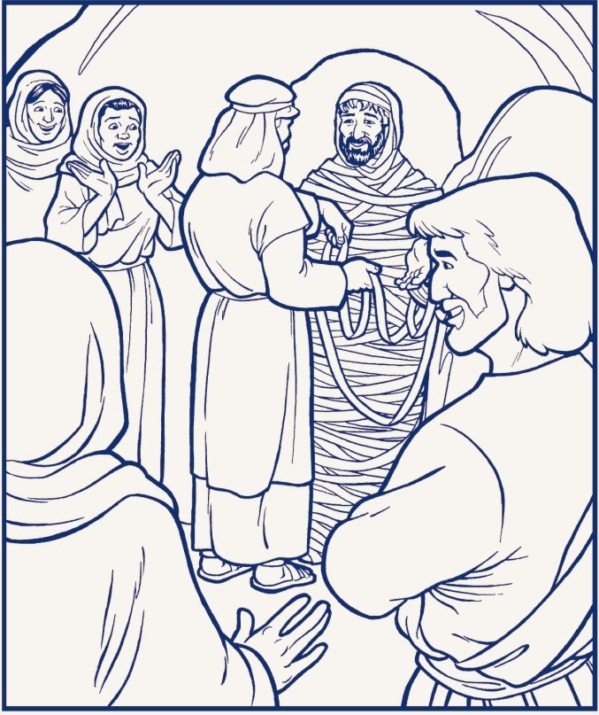
Nel nostro itinerario quaresimale siamo giunti alla Quinta Domenica, caratterizzata dal Vangelo della risurrezione di Lazzaro. Si tratta dell’ultimo grande "segno" compiuto da Gesù, dopo il quale i sommi sacerdoti riunirono il Sinedrio e deliberarono di ucciderlo; e decisero di uccidere anche lo stesso Lazzaro, che era la prova vivente della divinità di Cristo, Signore della vita e della morte. In realtà, questa pagina evangelica mostra Gesù quale vero Uomo e vero Dio. Anzitutto l’evangelista insiste sulla sua amicizia con Lazzaro e le sorelle Marta e Maria. Egli sottolinea che a loro "Gesù voleva molto bene", e per questo volle compiere il grande prodigio. "Il nostro amico Lazzaro s’è addormentato, ma io vado a svegliarlo" – così parlò ai discepoli, esprimendo con la metafora del sonno il punto di vista di Dio sulla morte fisica: Dio la vede appunto come un sonno, da cui ci può risvegliare. Gesù ha dimostrato un potere assoluto nei confronti di questa morte: lo si vede quando ridona la vita al giovane figlio della vedova di Nain e alla fanciulla di dodici anni. Proprio di lei disse: "Non è morta, ma dorme" attirandosi la derisione dei presenti. Ma in verità è proprio così: la morte del corpo è un sonno da cui Dio ci può ridestare in qualsiasi momento. Questa signoria sulla morte non impedì a Gesù di provare sincera com-passione per il dolore del distacco. Vedendo piangere Marta e Maria e quanti erano venuti a consolarle, anche Gesù "si commosse profondamente, si turbò" e infine "scoppiò in pianto". Il cuore di Cristo è divino-umano: in Lui Dio e Uomo si sono perfettamente incontrati, senza separazione e senza confusione. Egli è l’immagine, anzi, l’incarnazione del Dio che è amore, misericordia, tenerezza paterna e materna, del Dio che è Vita. Perciò dichiarò solennemente a Marta: "Io sono la risurrezione e la vita; chi crede in me, anche se muore, vivrà; chiunque vive e crede in me, non morirà in eterno". E aggiunse: "Credi tu questo?". Una domanda che Gesù rivolge ad ognuno di noi; una domanda che certamente ci supera, supera la nostra capacità di comprendere, e ci chiede di affidarci a Lui, come Lui si è affidato al Padre. Esemplare è la risposta di Marta: "Sì, o Signore, io credo che tu sei il Cristo, il Figlio di Dio che deve venire nel mondo". Sì, o Signore! Anche noi crediamo, malgrado i nostri dubbi e le nostre oscurità; crediamo in Te, perché Tu hai parole di vita eterna; vogliamo credere in Te, che ci doni una speranza affidabile di vita oltre la vita, di vita autentica e piena nel tuo Regno di luce e di pace.

Affidiamo questa preghiera a Maria Santissima. Possa la sua intercessione rafforzare la nostra fede e la nostra speranza in Gesù, specialmente nei momenti di maggiore prova e difficoltà
Signore, chiama dunque fuori il tuo servo: pur stretto nei vincoli dei miei peccati, con i piedi avvinti e le mani legate, e pur sepolto ormai nei miei pensieri e nelle opere morte, alla tua voce io uscirò libero e diventerò uno dei commensali al tuo convito. La tua casa sarà pervasa di profumo, se custodirai quello che ti sei degnato di redimere. Signore Gesù, io voglio vivere sempre in te, io voglio stare sempre con te. Sii tu sempre la Vita della mia vita. Amen.

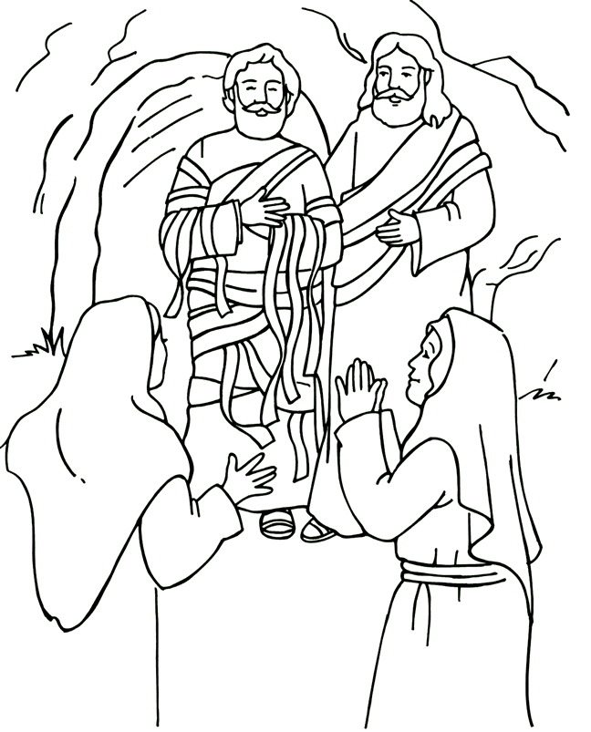
***********************************

Nella vita degli amici di Gesù irrompono la morte e il miracolo. Se tu fossi stato qui mio fratello non sarebbe morto. Dolcemente, come si fa con chi amiamo, Marta rimprovera l'amico: va diritta al cuore di Gesù, e Gesù va diritto al cuore delle cose: Tuo fratello risorgerà. E Marta: so che risorgerà nell'ultimo giorno. Ma quel giorno è così lontano dal mio desiderio e dal mio dolore.
Marta parla al futuro: So che risorgerà, Gesù parla al presente: Io sono, e incide due parole tra le più importanti del Vangelo: Io sono la risurrezione e la vita. Come alla samaritana è ancora a una donna che Gesù regala parole che sono al centro di tutta la fede: Io ci sono e sono la vita! Sono colui che adesso, qui, fa rinascere e ripartire da tutte le cadute, gli inverni, gli abbandoni.
Notiamo la successione delle due parole «Io sono la Risurrezione e la vita». Prima viene la Risurrezione, poi la vita, e non viceversa. Risurrezione è un'esperienza che interessa prima di tutto il nostro presente e non solo il nostro futuro. A risorgere sono chiamati i vivi, noi, prima che i morti: a svegliarci e rialzarci da tutte le vite spente e immobili, addormentate e inutili; a fare cose che rimangano per sempre: Da morti che eravamo ci ha fatti rivivere con Cristo, con lui risuscitati.
La vita avanza di risurrezione in risurrezione, verso l'uomo nuovo, verso la statura di Cristo, verso la sua misura. O uomo prendi coscienza della tua dignità regale, Dio in te... (Gregorio di Nissa), che ti trasforma, e fa la vita più salda, amorevole, generosa, sorridente, creativa, libera. Eterna. Che rotola armoniosa nelle mani di Dio. Gesù si commosse profondamente e scoppiò in pianto. Dissero allora: guarda come lo amava! Piange e le sue lacrime sono la sua dichiarazione d'amore a Lazzaro e alle sorelle. Dio piange e piange per me: sono io Lazzaro, io sono l'amico, malato e amato, che Gesù non accetta gli sia strappato via. Dalle lacrime di Dio impariamo il cuore di Dio.
Il perché della nostra risurrezione sta in questo amore fino al pianto. Risorgiamo adesso, risorgeremo dopo la morte, perché amati. Il vero nemico della morte non è la vita ma l'amore.
Forte come la morte è l'amore, dice il Cantico. Ma l'amore di Dio è più forte della morte. Se il nome di Dio è amore, allora il suo nome è anche Risurrezione.
Lazzaro, vieni fuori! Liberatelo e lasciatelo andare. Tre parole per risorgere, tre ordini che risuonano per me: esci, liberati e vai. Con passo libero e glorioso, per sentieri nel sole, in un mondo abitato ormai dalla più alta speranza: qualcuno è più forte della morte.

PREGHIERA DEI FEDELI: La preghiera suscitata dalla fede penetra i cieli. Riconosciamo la provvidenza onnipotente del Padre e affidiamo le nostre richieste al suo amore.
L. Preghiamo insieme e diciamo: Dona a noi la tua vita, o Padre !

- Hai promesso per bocca del profeta il dono dello Spirito. Fa' che la tua Chiesa, radunata e guidata da Cristo, sia testimonianza visibile e credibile della gioia del tuo regno, preghiamo.

- Il tuo amatissimo Figlio si è commosso ed ha pianto l'amico Lazzaro. Fa' che il nostro cuore non sia insensibile alle sofferenze vicine e lontane degli uomini del nostro tempo, preghiamo.

- Oggi il mondo rischia di essere dominato da una cultura di morte. Dona ai tuoi figli forza interiore e il coraggio di gesti concreti per un costante servizio alla vita, preghiamo.

- Di fronte ai mali e alle tragedie del mondo, la nostra fede spesso vacilla. Aiutaci a continuare a credere e a sperare fiduciosamente nel tuo amore che dona felicità e vita,preghiamo.

Benedetto sei tu, Signore, per aver donato a noi il Cristo che ha condiviso la nostra esistenza, ci ha preceduto sul cammino della vita e si dona col suo corpo ed il suo sangue. A te il nostro grazie in Cristo Gesù, tuo Figlio, che vive e regna nei secoli dei secoli.
Amen.

PAPA FRANCESCO
Nel periodo della Quaresima la Chiesa, a nome di Dio, rinnova l’appello alla conversione. E’ la chiamata a cambiare vita. Convertirsi non è questione di un momento o di un periodo dell’anno, è impegno che dura tutta la vita. Chi tra di noi può presumere di non essere peccatore? Nessuno. Tutti lo siamo. Scrive l’apostolo Giovanni: «Se diciamo di essere senza peccato, inganniamo noi stessi e la verità non è in noi. Se confessiamo i nostri peccati, egli è fedele e giusto tanto da perdonarci i peccati e purificarci da ogni iniquità».
Il primo: Rivestirci dell’uomo nuovo. L’uomo nuovo, «creato secondo Dio», nasce nel Battesimo, dove si riceve la vita stessa di Dio, che ci rende suoi figli e ci incorpora a Cristo e alla sua Chiesa. Questa vita nuova permette di guardare alla realtà con occhi diversi, senza più essere distratti dalle cose che non contano e non possono durare a lungo, dalle cose che finiscono con il tempo. Per questo siamo chiamati ad abbandonare i comportamenti del peccato e fissare lo sguardo sull’essenziale. «L’uomo vale più per quello che è che per quello che ha. Ecco la differenza tra la vita deformata dal peccato e quella illuminata della grazia. Dal cuore dell’uomo rinnovato secondo Dio provengono i comportamenti buoni: parlare sempre con verità ed evitare ogni menzogna; non rubare, ma piuttosto condividere quanto si possiede con gli altri, specialmente con chi è nel bisogno; non cedere all’ira, al rancore e alla vendetta, ma essere miti, magnanimi e pronti al perdono; non cadere nella maldicenza che rovina la buona fama delle persone, ma guardare maggiormente al lato positivo di ognuno. Si tratta di rivestirci dell’uomo nuovo, con questi atteggiamenti nuovi.
Il secondo elemento: Rimanere nell’amore. L’amore di Gesù Cristo dura per sempre, non avrà mai fine perché è la vita stessa di Dio. Questo amore vince il peccato e dona la forza di rialzarsi e ricominciare, perché con il perdono il cuore si rinnova e ringiovanisce. Tutti lo sappiamo: il nostro Padre non si stanca mai di amare e i suoi occhi non si appesantiscono nel guardare la strada di casa, per vedere se il figlio che se n’è andato e si è perduto fa ritorno. Possiamo parlare della speranza di Dio: nostro Padre ci aspetta sempre, non solo ci lascia la porta aperta, ma ci aspetta. Lui è coinvolto in questo aspettare i figli. E questo Padre non si stanca nemmeno di amare l’altro figlio che, pur rimanendo sempre in casa con lui, tuttavia non è partecipe della sua misericordia, della sua compassione. Dio non solo è all’origine dell’amore, ma in Gesù Cristo ci chiama ad imitare il suo stesso modo di amare: «Come io ho amato voi, così amatevi anche voi gli uni gli altri». Nella misura in cui i cristiani vivono questo amore, diventano nel mondo discepoli credibili di Cristo. L’amore non può sopportare di rimanere rinchiuso in se stesso. Per sua stessa natura è aperto, si diffonde ed è fecondo, genera sempre nuovo amore.
Se tu vai a Lui con tutta la tua vita, anche con tanti peccati, invece di rimproverarti fa festa: questo è nostro Padre. Questo dovete dirlo voi, dirlo a tanta gente, oggi. Chi sperimenta la misericordia divina, è spinto a farsi artefice di misericordia tra gli ultimi e i poveri. In questi “fratelli più piccoli” Gesù ci aspetta ; riceviamo misericordia e diamo misericordia! Andiamogli incontro e celebreremo la Pasqua nella gioia di Dio!
************************************************************************************************

O Gesù, mi fermo pensoso ai piedi della Croce: anch'io l'ho costruita con i miei peccati! La tua bontà, che non si difende e si lascia crocifiggere, è un mistero che mi supera e mi commuove profondamente. Signore, tu sei venuto nel mondo per me, per cercarmi, per portarmi l'abbraccio del Padre. Tu sei il volto della bontà e della misericordia: per questo vuoi salvarmi! Dentro di me ci sono le tenebre: vieni con la tua limpida luce. Dentro di me c'è tanto egoismo: vieni con la tua sconfinata carità. Dentro di me c'è rancore e malignità: vieni con la tua mitezza e la tua umiltà. Signore, il peccatore da salvare sono io: il figlio prodigo che deve tornare, sono io! Signore, concedimi il dono delle lacrime per ritrovare la libertà e la vita, la pace con te e la gioia in te.

